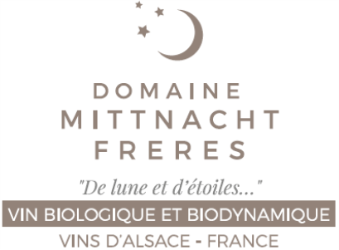
Domaine Mittnacht Frères | ドメーヌ・ミットナット・フレール



Alsase/アルザス

■ ドメーヌの歩み
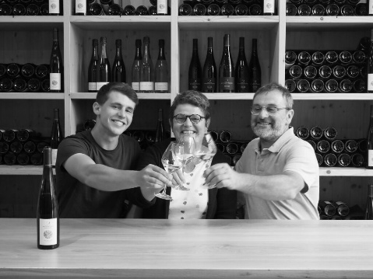
1963年以来、アルザス地方・ユナウィール村の要塞化された教会の近くで、ミットナット家は変わらぬ情熱でワインを造り続けています。創業者のポールは、その技術を息子たちアンドレとルイに受け継ぎ、1963年にドメーヌ ミットナット フレールを設立しました。1995年には、アンドレの息子マルクと、ルイの息子クリストフが経営を引き継ぎ、1999年から環境への配慮を大切にしたワイン造りを選択し、ビオディナミ農法とオーガニック栽培を取り入れました。
2019年8月、二人の従兄弟は協議の末、ドメーヌを二つに分割し、それぞれが元の畑の半分を引き継ぎ、新たな道を歩み始めました。マルクはドメーヌ ミットナット フレールを継続し、伝統と革新を融合させた、アルザスのテロワールを表現するワイン造り続けています。
現在、マルク・ミットナット、妻のポール、息子のピエールの3人で、ユナウィールとリボーヴィレの最良のテロワールで広がる11ヘクタールのブドウ畑でオーガニックとビオディナミ農法による持続可能な栽培を実践しています。

■ テロワールと栽培
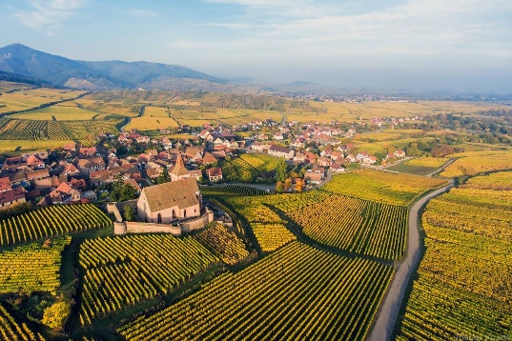
● アルザスにおけるビオディナミの先駆者：
ミットナット家では、自然環境を尊重しながら、ブドウの力を最大限に引き出すため、化学肥料や農薬を一切使用せず、手作りの堆肥やビオディナミ調合剤を使用。これにより、地域の生態系を守り、ブドウそのものが持つ豊かな個性を育んでいます。太陽と月のリズムに合わせた栽培管理は、土壌やブドウ樹に最適な作業タイミングを導き出します。自然の力を信じ、ブドウが自らの力で健やかに成長する環境を整えています。ボルドー液や植物由来のハーブ抽出液も、必要な時にだけ使用し、ブドウが自然と調和しながら成長できるよう支援しています。
●至宝のテロワール：特級畑「ロザケール」
彼らが所有する畑の中でも特に重要なのが、ユナウィール村にある特級畑ロザケールです。この地は粘土石灰質土壌を基盤とし、特にリースリングにおいて驚異的なミネラル感と長期熟成のポテンシャルをもたらします。

■ 主要キュヴェ
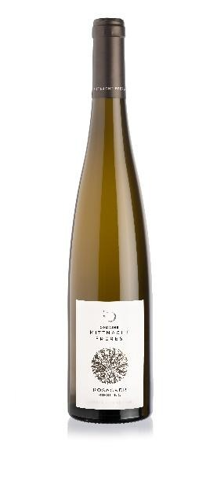
●リースリング グランクリュロザケール Riesling Grand Cru Rosacker
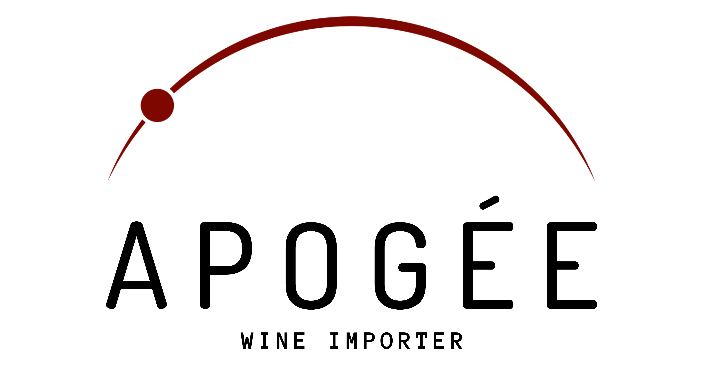
ユナヴィール村の北側、標高 260～330m の東〜南東向き斜面に位置し、マグネシウムを豊富に含む重い粘土石灰質土壌が特徴の「ロザケール」。リースリング100％辛口白ワイン。柑橘系の複雑な香りが広がり、繊細なアタックから塩味のある深い味わいで長年愛され続ける１本です。樹齢40年、自然酵母、9か月熟成。テロワールの持つ魅力を誠実に反映した1本です。

